1.Машинная графика – это создание, хранение и обработка модели объекта и их изображения при помощи ЭВМ. Интерактивная графика- раздел МГ, когда пользователь имеет возможность самостоятельно управлять содержанием изображения, его формой, размерами и цветом на поверхности дисплея с помощью интерактивных устройств взаимодействия. Классификация областей применения(Тип объекта, Тип выводимого изображения, Тип интерактивности и уровень возможностей для управления диалогом и изображением, Роль изображения).Перспективы(научнаяграфика,деловая,конструкторская,художественная,деловая,компьютерная анимация,иллюстративная)

2. Технические средства МГ. Устройства вывода изображения.Дисплеи(векторные,ратсровые), принтеры и графопостроители(перьевые,струйные,лазерные),3dпринтеры(порошковые,фотополимерные,лазерные)

3. Устройства ввода. Методы моделирования логических устройств. Логичсекие(локатор,селектор,валуатор,клавиатура,кнопка),физические(перо,мышь,трекболл,трекпоинт,планшет,диджитайзер,сканер)

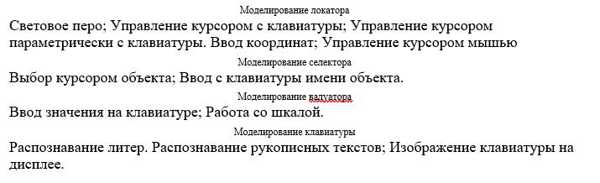

4. Методы интерактивного графического взаимодействия. Указывание,позиционирование,ввод команд,ввод чисел,ввод символов

5. Трехмерные интерактивные графические методы. Специальные методы. А)Трехмерное позиционирование(в пространстве, на плоскостях пространства, на поверхностях), Трехмерное указывание.б) Трассирование - метод графического задания линий в моделируемом пространстве.(в пространстве, плоскостях, поверхностях.), Пространственная резиновая нить, Трехмерное перемещение, Трехмерное вращение.

6. Уравнение прямой и плоских кривых (явный, неявный вид). Параметрические уравнения. Касательные к кривым. Явное уравнение прямой линии имеет вид Y=mX+с, где m - тангенс угла наклона; c - точка пересечения с осью Y.окружность(Неявное уравнение x2+y2-r2=0 ,y=+-(r2-x2)1/2). Уравнение для параболы y2-4ax=0. Уравнение для гиперболы . 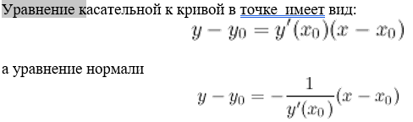

Окружность X2+Y2=1 в параметрическом виде записывается X=cos(t) , Y=sin(t),

0 <=t<=2п. Параметрическое уравнение элипса: X=a\*cos(t) , Y=b\*sin(t)

7. Величина вектора, единичный вектор. Декартовы компоненты.  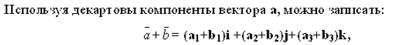 

8. Преобразование на плоскости. Перенос. Поворот. Масштабирование. Перенос(

Точки на плоскости XOY можно перенести в новые позиции путем добавления к координатам этих точек констант переноса. Для каждой точки P(X,Y), которая перемещается параллельно оси X на Dx и параллельно Y на Dy, можно записать уравнения X'= X + Dx ; Y'= Y + Dy).поворот().

Масшт(Различают однородные (Kx = Ky ), и неоднородные: (Kx! =Ky ) масштабирования. )

9.Однородные координаты и композиция матричных преобразований. Вращение вокруг произвольного центра.а) В однородных координатах точка P(X,Y) записывается как P(w\*X,w\*Y,w), для любого масштабного множителя w!= 0, при этом, если для точки задано представление в однородных координатах P(X,Y,w), то можно найти ее двумерные декартовы координаты как X=X/w; Y=Y/w.Точки теперь описываются тремя элементарными вектор-строками. Поэтому матрицы преобразований, на которые умножаются вектор точки, должны иметь размерность3х3. б) Осуществляется поворот вокруг точки с координатами X = m, Y = n на угол α против часовой стрелки.Преобразования выполняется как последовательность трех преобразований(Сдвиг центра вращения в начало координат,Поворот на угол α вокруг начала координат,Сдвиг центра вращения в исходное положение)

10. Симметрия относительно оси проходящей через начало координат.Если ось симметрии наклонена к оси ОX под углом альфа, θ(тетта)=2алфа. Согласно этому симметрия относительно осей ОX и ОY осуществляется матрицей 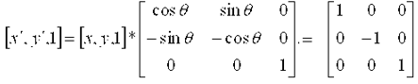

Симметрия относительно оси, не проходящей через начало координат.Пусть ось симметрии наклонена к оси ОX под углом альфа и пересекает ее в точке X = m.Тогда преобразование выполняется как последовательность преобразований(Сдвиг оси симметрии параллельно себе в начало координат,Симметрия относительно оси проходящей через начало координат,Возврат оси в исходное положение.)

11. 3D преобразования могут быть представлены в виде матриц 4x4. И тогда трехмерная точка (X, Y, Z) записывается в однородных координатах как (W\*X, W\*Y, W\*Z, W), где W!=0. Перенос(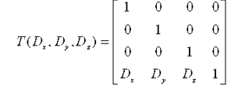)поворот по оси z()масш()

12. Композиция трехмерных преобразований. Задача: Преобразовать отрезки [P1P2] и [P1P3] из начальной позиции в конечную. P1 в начало координат, P1P2 вдоль оси Z, P1P3 в плоскости YOZ, где ось Y положительна. На длины отрезков преобразования не влияют. Этапы решения(Перенос точки P1 в начало координат.Поворот вокруг оси Y до совмещения P1P2 c плоскостью YOZ.Поворот вокруг оси X до совмещения P1P2 c отрицательным Z.Поворот вокруг оси Z до совмещения P1P3 c плоскостью YOZ.)

13.Изображение трехмерных объектов. Проекции. Несоответствие между пространственными объектами и плоскими изображениями устраняется путем введения проекций, которые отображают трехмерные объекты на двумерной проекционной картинной плоскости. 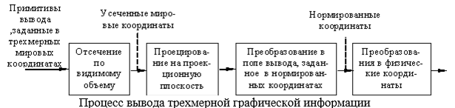

В общем случае проекции преобразуют точки, заданные в системе координат размерностью n, в точки системы координат меньше чем n. С помощью проецирования три измерения отображаются в два. Проекции трехмерного объекта (представленного в виде совокупности точек) строится при помощи прямых проецирующих лучей, которые называются проекторами и которые выходят через каждую точку объекта и, пересекая картинную плоскость, образуют проекцию.

1.Машинная графика – это создание, хранение и обработка модели объекта и их изображения при помощи ЭВМ. Интерактивная графика- раздел МГ, когда пользователь имеет возможность самостоятельно управлять содержанием изображения, его формой, размерами и цветом на поверхности дисплея с помощью интерактивных устройств взаимодействия. Классификация областей применения(Тип объекта, Тип выводимого изображения, Тип интерактивности и уровень возможностей для управления диалогом и изображением, Роль изображения).Перспективы(научнаяграфика,деловая,конструкторская,художественная,деловая,компьютерная анимация,иллюстративная)

2. Технические средства МГ. Устройства вывода изображения.Дисплеи(векторные,ратсровые), принтеры и графопостроители(перьевые,струйные,лазерные),3dпринтеры(порошковые,фотополимерные,лазерные)

3. Устройства ввода. Методы моделирования логических устройств. Логичсекие(локатор,селектор,валуатор,клавиатура,кнопка),физические(перо,мышь,трекболл,трекпоинт,планшет,диджитайзер,сканер)



4. Методы интерактивного графического взаимодействия. Указывание,позиционирование,ввод команд,ввод чисел,ввод символов

5. Трехмерные интерактивные графические методы. Специальные методы. А)Трехмерное позиционирование(в пространстве, на плоскостях пространства, на поверхностях), Трехмерное указывание.б) Трассирование - метод графического задания линий в моделируемом пространстве.(в пространстве, плоскостях, поверхностях.), Пространственная резиновая нить, Трехмерное перемещение, Трехмерное вращение.

6. Уравнение прямой и плоских кривых (явный, неявный вид). Параметрические уравнения. Касательные к кривым. Явное уравнение прямой линии имеет вид Y=mX+с, где m - тангенс угла наклона; c - точка пересечения с осью Y.окружность(Неявное уравнение x2+y2-r2=0 ,y=+-(r2-x2)1/2). Уравнение для параболы y2-4ax=0. Уравнение для гиперболы . 

Окружность X2+Y2=1 в параметрическом виде записывается X=cos(t) , Y=sin(t),

0 <=t<=2п. Параметрическое уравнение элипса: X=a\*cos(t) , Y=b\*sin(t)

7. Величина вектора, единичный вектор. Декартовы компоненты.   

8. Преобразование на плоскости. Перенос. Поворот. Масштабирование. Перенос(

Точки на плоскости XOY можно перенести в новые позиции путем добавления к координатам этих точек констант переноса. Для каждой точки P(X,Y), которая перемещается параллельно оси X на Dx и параллельно Y на Dy, можно записать уравнения X'= X + Dx ; Y'= Y + Dy).поворот().

Масшт(Различают однородные (Kx = Ky ), и неоднородные: (Kx! =Ky ) масштабирования. )

9.Однородные координаты и композиция матричных преобразований. Вращение вокруг произвольного центра.а) В однородных координатах точка P(X,Y) записывается как P(w\*X,w\*Y,w), для любого масштабного множителя w!= 0, при этом, если для точки задано представление в однородных координатах P(X,Y,w), то можно найти ее двумерные декартовы координаты как X=X/w; Y=Y/w.Точки теперь описываются тремя элементарными вектор-строками. Поэтому матрицы преобразований, на которые умножаются вектор точки, должны иметь размерность3х3. б) Осуществляется поворот вокруг точки с координатами X = m, Y = n на угол α против часовой стрелки.Преобразования выполняется как последовательность трех преобразований(Сдвиг центра вращения в начало координат,Поворот на угол α вокруг начала координат,Сдвиг центра вращения в исходное положение)

10. Симметрия относительно оси проходящей через начало координат.Если ось симметрии наклонена к оси ОX под углом альфа, θ(тетта)=2алфа. Согласно этому симметрия относительно осей ОX и ОY осуществляется матрицей 

Симметрия относительно оси, не проходящей через начало координат.Пусть ось симметрии наклонена к оси ОX под углом альфа и пересекает ее в точке X = m.Тогда преобразование выполняется как последовательность преобразований(Сдвиг оси симметрии параллельно себе в начало координат,Симметрия относительно оси проходящей через начало координат,Возврат оси в исходное положение.)

11. 3D преобразования могут быть представлены в виде матриц 4x4. И тогда трехмерная точка (X, Y, Z) записывается в однородных координатах как (W\*X, W\*Y, W\*Z, W), где W!=0. Перенос()поворот по оси z()масш()

12. Композиция трехмерных преобразований. Задача: Преобразовать отрезки [P1P2] и [P1P3] из начальной позиции в конечную. P1 в начало координат, P1P2 вдоль оси Z, P1P3 в плоскости YOZ, где ось Y положительна. На длины отрезков преобразования не влияют. Этапы решения(Перенос точки P1 в начало координат.Поворот вокруг оси Y до совмещения P1P2 c плоскостью YOZ.Поворот вокруг оси X до совмещения P1P2 c отрицательным Z.Поворот вокруг оси Z до совмещения P1P3 c плоскостью YOZ.)

13.Изображение трехмерных объектов. Проекции. Несоответствие между пространственными объектами и плоскими изображениями устраняется путем введения проекций, которые отображают трехмерные объекты на двумерной проекционной картинной плоскости. 

В общем случае проекции преобразуют точки, заданные в системе координат размерностью n, в точки системы координат меньше чем n. С помощью проецирования три измерения отображаются в два. Проекции трехмерного объекта (представленного в виде совокупности точек) строится при помощи прямых проецирующих лучей, которые называются проекторами и которые выходят через каждую точку объекта и, пересекая картинную плоскость, образуют проекцию.